Vigencia 2023

- No se evidenció que el supervisor llevara un control interno ni el reporte de avance detallado por actividad en sus informes periódicos de la ejecución de los contratos

- No se evidenciaron las actas de terminación de los contratos

- los siguientes contratos se evidenciaron falencias relacionadas con el seguimiento a las actividades, los productos y servicios, toda vez que se presentaron las irregularidades que se detallan a continuación, :

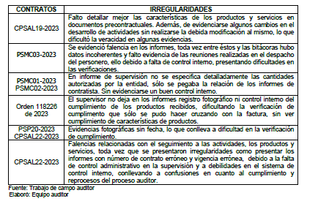

- En los estudio previos de los contratos PSAG14-2023, PSP15-2023, PSP36-2023 y CPSAL19-2023 no obstante haberse contemplado el ítem correspondiente al “presupuesto y análisis del valor estimado del contrato”, no se evidenció que sus actividades fueran cuantificadas individualmente, basándose únicamente en el valor presentado en la oferta de manera global sin su justificación,

- No se evidenció en los siguientes contratos los antecedentes disciplinarios y/o fiscales del contratista, además de haber otros extemporáneos, Con posible incidencia disciplinaria

- Se evidenció inobservancia de criterios en la presentación de la cuenta contractual,

Vigencia 2024
Gestión Contractual

- Se expidieron extemporáneamente las actas de terminación de los contratos
contrato PSAL01-2024(…)
debido a falencias en la supervisión, conllevando al reproceso del proceso

- La ejecución reportada por el supervisor en sus informes periódicos no refleja el real avance en la ejecución del contrato PSAL01-2024,

- No se evidenció el cumplimiento de la actividad 13 pactada en la cláusula quinta (obligaciones y actividades específicas) del contrato PSAL01-2024 relacionada con capacitar en organización de archivos de gestión y transferencias primarias,

Gestión de Legalidad

- no obstante, haberse contemplado el ítem correspondiente al “presupuesto y análisis del valor estimado del contrato”, no se evidenció que sus actividades fueran cuantificadas individualmente, basándose únicamente en el valor presentado en la oferta de manera global sin su justificación

Gestión de rendición de la cuenta (Puntaje 76,0)

Durante la vigencia 2024, la Personería Municipal tuvo bajo su responsabilidad rendir la cuenta establecida en las Resoluciones internas 13 de 2024 y 10 de 2025 de este organismo de control, con el siguiente resultado:
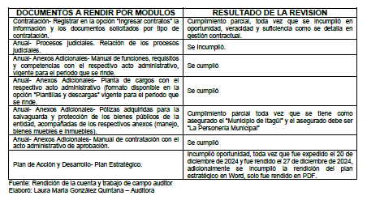

- Se evidenció incumplimiento en la rendición de la cuenta anual y contractual, al no acatarse lo estipulado por este organismo de control fiscal en el artículo 18 de la Resolución 13 de 2024 y 10 de 2025, en cuanto a las variables de cumplimiento, veracidad y oportunidad, trayendo como consecuencia, inconvenientes para la Contraloría realizar un oportuno y eficiente control fiscal (ver cuadro anexo). Administrativo sin otra incidencia:

Control fiscal interno
Gestión de cumplimiento del Plan de Mejoramiento
La evaluación a la gestión de cumplimiento del Plan de Mejoramiento obtuvo un puntaje de 33.3, de acuerdo con la calificación resultante de ponderar las variables que se relacionan en el siguiente cuadro, producto de aplicar el cuestionario
El resultado anterior se debió al no subsanarse las observaciones de los hallazgos 1 (relacionadas con el avance en la ejecución de informes periódicos por parte del supervisor), (expedición extemporánea de las actas de terminación), 4 (análisis de las variables de los objetos contractuales), 6 (incumplimiento de oportunidad, veracidad y suficiencia) y se cumplieron la 3 (seguimiento de actividades) y 5 (antecedentes).

CONTROL DE GESTIÓN ADMINISTRATIVA

- Se evidenció indebida adopción de la escala salarial para la Personería en la vigencia 2024, toda vez que esta se aprobó mediante la Resolución interna 42 del 2024, fundamentada en el Decreto municipal 343 de 2024, sin que en este se hubiere contemplado a la Personería municipal, debido a falencias en los controles internos que pueda conllevar a sanciones o demandas a la entidad. Administrativo sin otra incidencia

RESPUESTA A LA CONTRALORÍA MUNICIPAL DE ITAGÜÍ – INFORME DE CIERRE Y SEGUIMIENTO PLAN DE MEJORAMIENTO VIGENCIA 2024

En atención a los requerimientos del órgano de control fiscal y en cumplimiento del Plan Operativo Institucional de Control Interno, DE SEGUIMIENTO YIMPLEMETACIÓN PLANES DE MEJORA, sobre la gestión de cierre y seguimiento de las acciones del Plan de Mejoramiento DE LOS HALLAZGOS producto de auditoría de la contraloría municipal de itagüí.

Gestión de Bienes y Servicios:

Como resultado de las auditorías realizadas por la Contraloría de Itagüí, se presentaron seis (6) hallazgos que dieron lugar a la formulación de seis (6) acciones correctivas identificadas como Nro. 1, 2, 3, 4, 5, y 6, De estas acciones, siete (6) (Nro. 1, 2, 3, 4, y 6,) fueron cumplidas satisfactoriamente, mientras que las mismas continúa en proceso de seguimiento y se trasladará para su verificación durante la vigencia 2025.

Ambiente de Control:
Se evidencia un seguimiento continuo a los planes de mejoramiento, con un alto porcentaje de acciones cumplidas al 30/12/2024. Como parte de estas acciones:

Se actualizó el Formato FBS-36 Informe de Actividades Contratistas para mejorar la especificidad de los informes presentados a los supervisores de contrato.

Se constata el cumplimiento del artículo 36 del Manual de Contratación de 2018, cuyos contratos de la vigencia 2023 se encuentran debidamente terminados y liquidados, así mismo los ajustes realizados conforme lo dispone la Resolución 093 de 2024 (que modificó la Resolución 234 de 2018). Que dispone

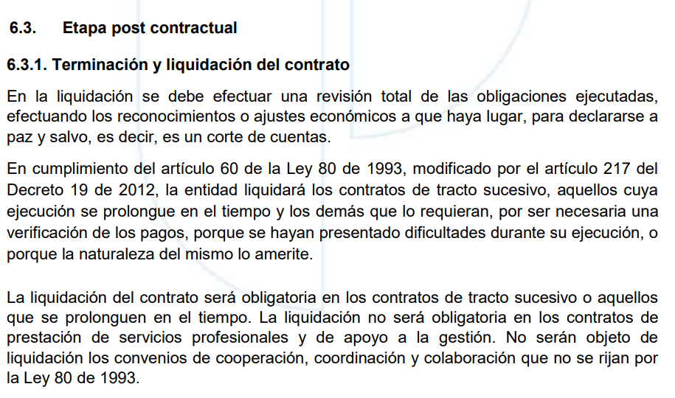

“A pesar de que la Personería Municipal de Itagüí realizó las actas de terminación de los contratos relacionados en este punto y según lo establecido en el numeral 6.3.1del manual de contratación adoptado por la entidad, no es obligatorio realizar la terminación de los contratos de prestación de servicios profesionales y de apoyo a la gestión; sin embargo, es importante manifestar que los contratos relacionados tienen acta de terminación

Las actas de terminación y liquidación se encuentran en cada carpeta contractual y el Formato FBS-36 (FBS-36 Informe de Actividades Contratistas) fue socializado con los contratistas.

En los informes de supervisión se implementó una bitácora de requerimientos y, en el contrato de autosourcing de la fotocopiadora, se incluyó el contador para registro, verificando lo solicitado frente a lo entregado.

Balance financiero y estudios previos:

La Secretaría General y el personal de apoyo realizaron evaluaciones de precios de mercado y estudios previos, garantizando la determinación adecuada del valor estimado de los contratos.

En los contratos de apoyo logístico se incorporó un tarifario o cotización que respalda las necesidades identificadas, con evidencia digital de los antecedentes consultados.

En los contratos de prestación de servicios profesionales y de apoyo a la gestión, se verificaron las actividades contratadas frente a las necesidades de la entidad, gestionando los otrosíes requeridos para su ajuste.

Los hallazgos presentados por la Contraloría Municipal de Itagüí en ejercicio de su función de control fiscal representan una herramienta valiosa que, más allá de señalar oportunidades de corrección, se convierten en verdaderos insumos para el fortalecimiento institucional de la Personería Municipal. Estas observaciones han permitido identificar aspectos susceptibles de mejora en la gestión administrativa, contractual , financiera, y de rendición de cuentas, contribuyendo al cumplimiento de los principios de eficiencia, eficacia transparencia y responsabilidad en el manejo de los recursos públicos.

El compromiso de la entidad se refleja en la ejecución de las acciones correctivas diseñadas en el Plan de Mejoramiento, así como en el seguimiento continuo de aquellas que permanecen en constante monitoreo, asegurando su cierre efectivo en la vigencia 2025. La Personería reitera su propósito de asumir estos hallazgos como oportunidades de mejora que contribuyen al adecuado manejo de las finanzas y recursos que le han sido confiados, fortaleciendo la gestión pública y el control interno en beneficio de la comunidad.

